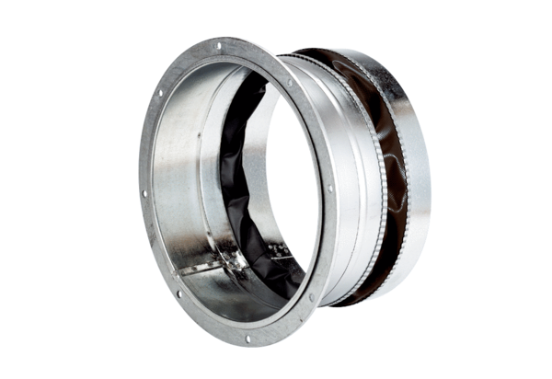Pružná spojovací manžeta ELA 60 ExObsah dodávky: 1 kusSortiment: C
Typové číslo: 0092.0281Výrobce: MAICO

